INSTITUTO PARROQUIAL NUESTRA SEÑORA DEL VALLE

Actividades ciencias naturales y educación tecnológica 6º A y B

Buenos días familia del Valle:

¡¡BIENVENIDOS Y BIENVENIDAS!!

- Nos encontramos para trabajar ciencias naturales y educación tecnológica.
- Vamos a investigar la diversidad de los seres vivos y como afecta en la naturaleza diferentes acciones de los humanos.
- Recuerda que al momento de trabajar con páginas o videos de internet, estar acompañados por un adulto de la familia.
- Buscar un espacio para realizar las actividades donde no haya distractores y pueda haber un ambiente sereno.
- Al momento de enviar el correo, en el asunto del mismo escriban el nombre completo del alumno y grado. Pedimos que las fotos no salgan borrosas y que se vean lo más nítidas posible. Muchas gracias.
- En esta oportunidad la última actividad, vamos a trabajar en padlet.

Entrega hasta el día jueves 06/08

- Enviar al siguiente correo electrónico:

mimiranda@institutonsvallecba.edu.ar (seño Mirta)

ACTIVIDADES
Existe mucha diversidad en los seres vivos, algunos son exóticos, que están en peligro de extinción y otros que podemos encontrar y reconocer fácilmente en sus hábitats naturales o domesticados.
- Recordamos conceptos, mirando el siguiente video. Junto a la familia, responde las preguntas del video de manera oral.
https://www.youtube.com/watch?v=T0XGDEYb5mI
- A continuación realiza una lectura silenciosa de la siguiente noticia.
- Lectura en voz alta para algún integrante de la familia (hermana, abuela, mamá, papá)
https://www.clarin.com/entremujeres/animales-mascotas-exoticas-reptiles-tortuga-serpiente-aves-peces_0_By8gjf9DXx.html
- Buscamos en el diccionario las palabras: Cautiverio- domesticado- amansar- silvestre- exóticos
Escribe las definiciones en tu carpeta.
Observamos algunos ejemplos de especies extrañas.
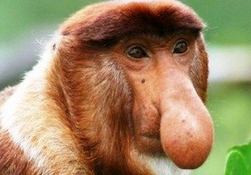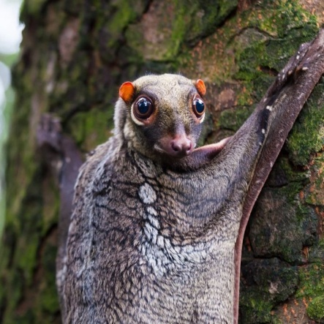
Mono Narigudo Colugo
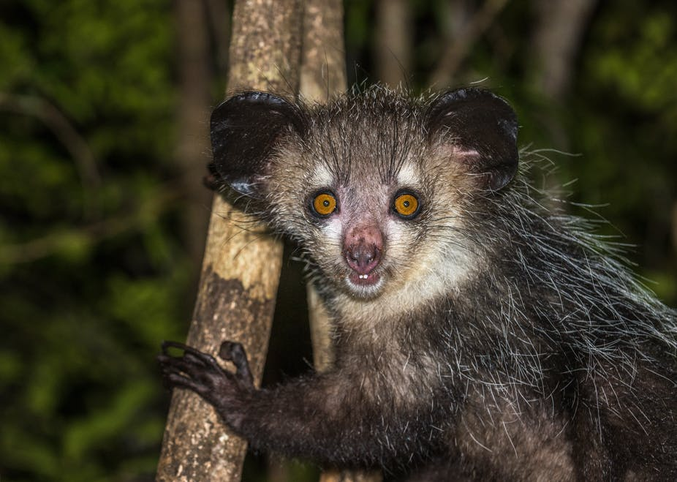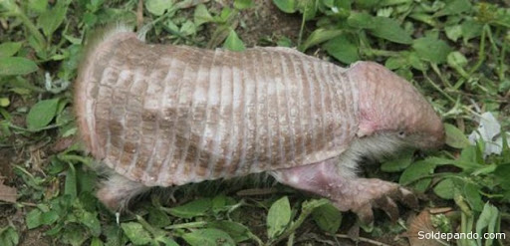
Aye aye Armadillo Rosado

- Vamos a investigar
- Elige una especie que llame tu atención, (puedes buscar en revistas, libros, o internet) y realiza una investigación. Escribe en tu carpeta. Tener en cuenta puntos importantes para investigar, por ejemplo:
Nombre de la especie, características físicas, ambiente en el que vive, alimentación, etc.
Si está en peligro de extinción, ¿cuáles son las principales causas?
Si es una especie exótica, ¿Por qué te parece que es así? ¿De qué depende que sea una especie exótica o que no lo sea?
- Busca imágenes que puedes agregar dibujando o pegando en la carpeta.
- Escribe en tu carpeta, de donde sacaste la información. (página de internet, video de youtube, nombre de libro o revista)

- Ingresa al siguiente link de padlet, donde vas a compartir, contando brevemente con tus palabras que especie elegiste y la información que encontraste, como datos curiosos, detalles importantes, etc. Puedes nombrar la fuente de información, agregando la página de internet, video de youtube, nombre de libro o revista; para que tus compañeros y seño, sigan investigando.
En lo posible, para conocer la especie elegida, agregar imágenes.

https://padlet.com/mimiranda2/dlq8odmys885hpxr

- En el muro de padlet vamos a trabajar 6º A y 6º B juntos.
- Recuerda poner tu nombre cuando compartas tu trabajo.
- Siempre al momento de realizar una investigación, es importante el uso del diccionario para buscar las palabras desconocidas o que no recuerdes su significado.

- En este punto me gustaría que me cuentes
¿cómo te sentís trabajando con herramientas como padlet?
¿Con respecto a la investigación y temas (en general) trabajados en ciencias naturales, te resultaron fáciles? ¿Tienes alguna sugerencia para esta nueva etapa?

